
GUIA DE TRABAJO INGLES
SEMANA 9 AL 13 DE NOVIEMBRE
QUINTO BASICO
OBJETIVO: Leer y demostrar comprensión de textos adaptados y auténticos simples, no literarios, que contengan palabras de uso frecuente, familias de palabras y repetición de frases, y estén acompañados de apoyo visual y relacionados con los temas y las funciones del año

UNIDAD: ‘WHAT DO YOU WANT TO BE?’ (¿QUÉ QUIERES SER?)

Actividad N°1: observa la siguiente cápsula educativa.
https://drive.google.com/file/d/1-8Zv_Ctd0XCOr2lZnat5abe6suYe5HCr/view?usp=sharing

PARA VER EL VIDEO QUE ESTÁ EN EL VÍNCULO, MANTENER PRESIONADA LA TECLA CONTROL DE TU TECLADO Y AL MISMO TIEMPO DAR UN CLICK CON EL MOUSE
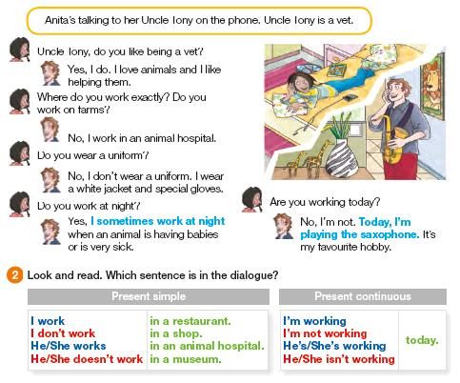

ACTIVIDAD 2: lee y escribe el nombre de la letra correcta
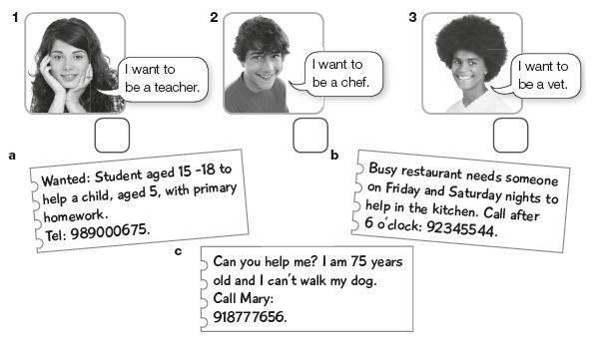
ACTIVIDAD 3: lee la definición y escribe el número en la imagen correspondiente, luego escribe el nombre de la profesión en inglés
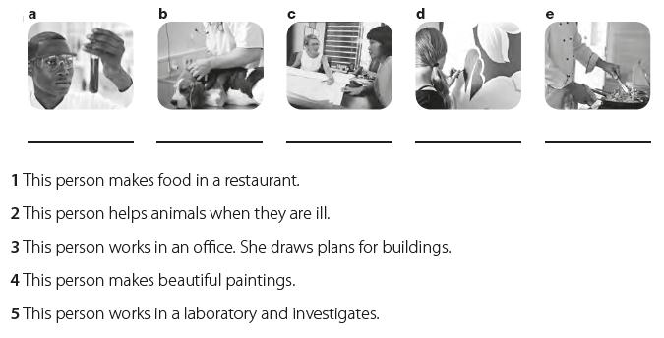

SOLUCIONARIO: RECUERDA RESOLVER LOS EJERCICIOS POR TI MISMO (O) LUEGO REVISAR Y CORREGIR SI ES NECESARIO
ACTIVIDAD 2
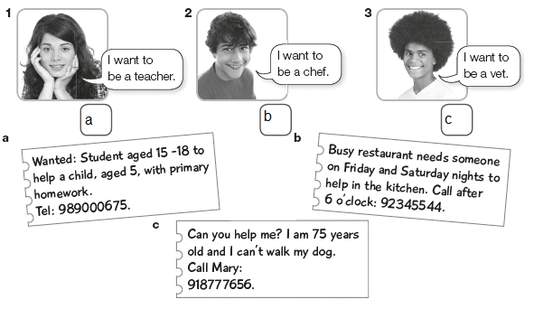

ACTIVIDAD 3
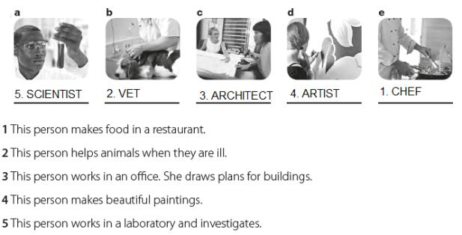

SI NECESITAS DICCIONARIO, VISITA WWW.wordreference.com

